Пресс-релиз публичного обсуждения

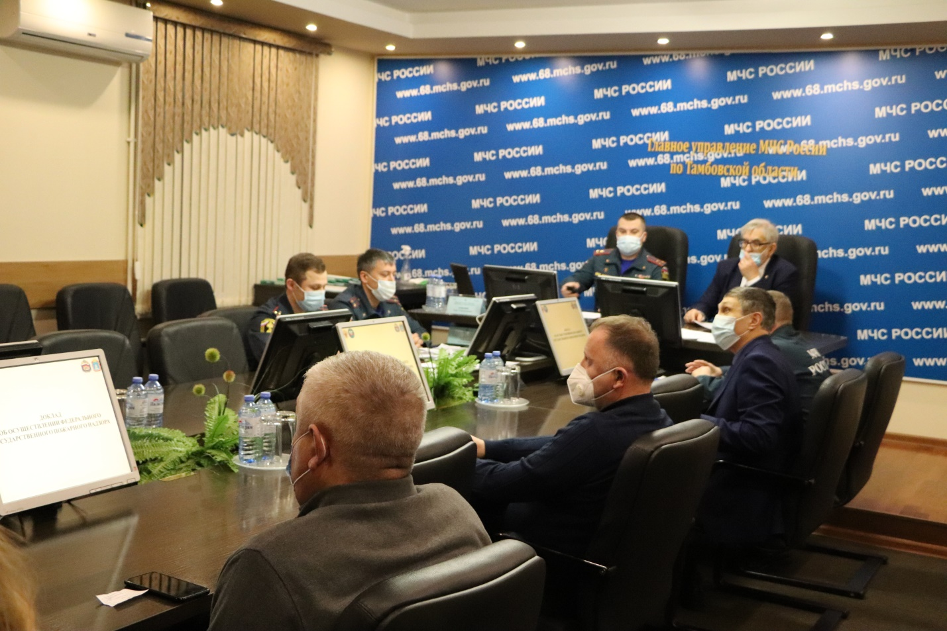 МЧС России в условиях развития современного мира и новых рисков уделяет большое внимание проведению комплексной работы по предупреждению и профилактике возникновения чрезвычайных ситуаций, а также повышению культуры безопасности жизнедеятельности населения.

В рамках проводимой работы МЧС России по снятию излишних административных ограничений предпринимательской активности, а также для совершенствования контрольно-надзорной деятельности, Главным управлением МЧС России по Тамбовской области 12.02.2021 проведено публичное обсуждение обзора правоприменительной практики по организации и осуществлении контрольно – надзорной деятельности за 2020 год по видеоконференцсвязи.

Цель мероприятия – реализация информационной политики по работе с предпринимательским сообществом, повышение их грамотности в области пожарной безопасности и защиты прав предпринимателей, развитие механизмов открытости.

В обсуждении приняли участие уполномоченный по защите прав предпринимателей, представители Тамбовской областной торгово-промышленной палаты, регионального отделения общероссийской общественной организации «Опора России», ассоциации промышленников и предпринимателей, общественной Палаты Тамбовской области, общероссийской общественной организации «Всероссийское добровольное пожарное общество», представители органов исполнительной власти области, а также руководители крупных промышленных предприятий, администрации области и администраций городов (районов). Всего в мероприятии приняло участие 139 человек.

Подобные встречи проводятся два раза в год с приглашением предпринимателей, представителей власти, деловых кругов и общественных объединений, журналистов.